课程名称：Python语言与数据分析

课 程 报 告

项目名称 女装电商需求报告
班 级 信管中外251班
学 号 220252924
姓 名 刘瀚之
任课教师 肖沁
开课学期： 26 至 26 学年 第 1 学期
完成时间： 2026 年 6 月 11 日

《女装电商需求分布分析与销量预测实验报告》数据分析报告

目录
一、绪论 2
1.1 研究背景与研究意义 2
1.2 行业选择与研究对象（女装全品类电商） 2
1.3 研究内容与技术路线 2
1.4 实验创新点 2
1.4.1 方法论创新：引入控制变量法开展单因子量化分析 2
1.4.2 维度创新：聚焦地域差异与 618 / 双 11 双大促效应 2
1.4.3 方法拓展：引入响应面分析法探究多因素交互效应 2
二、实验环境与数据基础 2
2.1 Python 实验环境搭建 2
2.2 数据集构建与字段说明 2
2.3 数据清洗与预处理 2
2.3.1 异常值与缺失值处理 2
2.3.2 分类变量编码 2
2.3.3 时间特征衍生 2
2.4 变量体系划分（控制变量与实验变量定义） 2
三、基于控制变量法的需求分布分析 2
3.1 控制变量法原理与代码实现逻辑 2
3.2 服装款式维度的需求差异分析 3
3.3 地域维度的需求分布特征 3
3.4 618 与双 11 促销的需求拉动效应 3
3.5 需求分布规律总结 3
四、特征工程与需求影响因素挖掘 3
4.1 特征构建与转换 3
4.2 特征筛选与多重共线性（VIF）检验 3
4.3 需求影响因素相关性分析 3
4.4 响应面分析法原理与双因素交互效应分析 3
4.5 核心影响因素权重排序 3
五、需求预测模型构建与评估 3
5.1 预测模型选型与原理 3
5.1.1 线性回归模型 3
5.1.2 决策树回归模型 3
5.1.3 随机森林回归模型 3
5.2 数据集划分与评价指标 3
5.3 模型训练与对比实验 3
5.4 模型结果评估与残差诊断 3
5.5 需求预测效果分析 4
六、数据可视化设计与实现 4
6.1 趋势类可视化：月度销量趋势折线图 4
6.2 对比类可视化：促销 - 款式分组柱状图 4
6.3 相关类可视化：折扣 - 销量散点图 4
6.4 高级分析可视化：价格 - 折扣 - 销量 3D 响应面图 4
6.5 补充分析图表 4
6.5.1 地域 - 款式需求热力图 4
6.5.2 促销 - 销量折扣双轴图 4
6.5.3 分布类图表（箱线图、直方图） 4
七、女装电商运营优化建议 4
7.1 分地域差异化运营策略 4
7.2 大促节点营销优化方案 4
7.3 品类选品与库存备货建议 4
7.4 定价与折扣策略优化 4
八、AI 辅助实验交互说明 4
8.1 AI 工具应用概述 4
8.2 分阶段 AI 交互过程 4
8.3 AI 辅助的价值与局限性 5
结论与展望 5
参考文献 5
附录 核心源代码 5
1 概述 5
2 数据描述 5
3 数据分析内容 5
4 特征筛选 5
5 需求预测 5
6 总结 5
附录-数据分析代码 5

女装电商需求分布分析与销量预测实验报告
摘要
随着电商服饰行业竞争加剧，精准的需求预测与运营策略优化成为女装商家降本增效的核心抓手。本实验以女装全品类电商为研究对象，基于蒙特卡洛方法构建包含地域、款式、促销、价格等维度的销售数据集，采用控制变量法从服装款式、地域、促销活动三个维度量化分析需求分布规律；通过特征工程筛选核心影响因子，引入响应面分析法探究价格与折扣的双因素交互效应；最终搭建线性回归、决策树、随机森林三类模型实现销量需求预测，并对比模型精度。实验结果表明：促销活动、季节适配性、折扣力度是影响女装需求的核心因素，随机森林回归模型预测效果最优，决定系数 R²可达 0.89；双11大促的需求拉动效应强于618，华东、华南地区为女装需求核心市场。本实验通过控制变量法保障分析严谨性，结合响应面法拓展多因素交互研究，可为女装电商的地域铺货、大促营销、库存备货提供数据支撑与决策参考。
关键词：女装电商；需求预测；控制变量法；响应面分析；随机森林回归
一、绪论
1.1 研究背景与研究意义
近年来我国电商服饰行业规模持续增长，女装品类凭借高频消费、款式迭代快的特点，占据服饰市场近半数份额。与此同时，女装行业也面临着季节性波动大、库存积压风险高、促销效果难量化等痛点。精准识别需求分布规律、量化影响因素、实现销量预测，能够帮助商家优化库存周转、制定差异化营销方案，提升运营效率与盈利水平。
本实验聚焦女装电商场景，通过系统化的数据分析与建模，挖掘需求背后的驱动逻辑，既具备电商运营的实际应用价值，也可为多因素影响下的消费需求研究提供方法参考。
1.2 行业选择与研究对象
本次实验选择女装全品类电商为研究行业，覆盖 T 恤、连衣裙、羽绒服、牛仔裤、针织衫、大衣、半身裙七大核心品类，研究范围涵盖华东、华南、华北、西南、华中、西北、东北七大区域，包含日常销售、618 大促、双 11 大促三类营销场景，全面覆盖女装消费的核心维度。
1.3 研究内容与技术路线
本实验按照 “数据构建 — 分析挖掘 — 建模预测 — 策略输出” 的逻辑开展，核心研究内容包括：
女装电商数据集构建与预处理，建立控制变量与实验变量体系；
基于控制变量法，从款式、地域、促销三个维度分析需求分布特征；
完成特征工程，结合响应面分析法挖掘多因素交互影响规律；
搭建多类机器学习模型实现销量预测，对比优选最优模型；
基于分析结果提出女装电商运营优化建议。
技术路线依次为：环境搭建→数据生成与清洗→控制变量法需求分析→特征工程与影响因素挖掘→预测模型构建与评估→可视化呈现→策略输出。
1.4 实验创新点
1.4.1 方法论创新：引入控制变量法开展单因子量化分析
摒弃传统多变量混杂的分析方式，在代码层面严格固定价格、季节、商品生命周期等干扰变量，逐一探究款式、地域、促销对需求的独立影响，保障实验结论的严谨性与科学性。
1.4.2 维度创新：聚焦地域差异与 618 / 双 11 双大促效应
区别于通用销量预测研究，本实验重点挖掘南北方地域需求差异、城市层级消费差异，并量化对比 618 与双 11 两大电商节点的需求拉动效果，更贴合女装电商真实运营场景。
1.4.3 方法拓展：引入响应面分析法探究多因素交互效应
在单因素分析基础上，通过响应面分析法拟合价格与折扣的二次非线性关系，可视化呈现双因素交互对销量的影响，定位最优价格 - 折扣组合区间，拓展了需求影响因素的研究深度。
二、实验环境与数据基础
2.1 Python 实验环境搭建
本次实验基于 Python 3.x 环境搭建，核心依赖库如下：
数据处理库：pandas、numpy，用于数据清洗、特征计算与数据集构建；
可视化库：matplotlib、seaborn，用于统计图表与 3D 响应面绘制；
机器学习库：scikit-learn，用于特征工程、模型训练与评估；
统计分析库：statsmodels，用于 OLS 回归与控制变量边际效应计算。
实验全程采用固定随机种子（seed=42），保障结果可复现。
2.2 数据集构建与字段说明
本次实验采用蒙特卡洛方法合成女装电商销售数据集，共生成 10000 条样本，注入符合行业逻辑的因果关系，数据集字段分为四类。
2.3 数据清洗与预处理
2.3.1 异常值与缺失值处理
针对价格、销量两类连续变量，采用 IQR 四分位法进行异常值截断，剔除超出上四分位 1.5 倍四分位距的极端值；对缺失值采用填充或删除处理，合成数据集无原生缺失值，该步骤为真实数据场景预留适配能力。
2.3.2 分类变量编码
对地域、服装款式、季节三类分类变量采用独热编码（One-Hot Encoding）处理，并设置drop='first'避免虚拟变量陷阱，将分类特征转换为可输入模型的数值型特征。
2.3.3 时间特征衍生
基于销售日期与上新时间，衍生出月份、商品生命周期两类时间特征，用于时间维度需求分析与模型训练。
2.4 变量体系划分
为支撑控制变量法分析，实验将所有变量划分为控制变量与实验变量两类：
控制变量：价格区间、季节、商品生命周期、基础折扣水平，在单因素分析中保持固定，消除干扰；
实验变量：服装款式、地域、促销类型（日常 / 618 / 双 11），为本次实验核心探究的影响因子。
三、基于控制变量法的需求分布分析
3.1 控制变量法原理与代码实现逻辑
控制变量法的核心原理是：保持其他所有变量恒定，仅改变单一实验变量，通过观测因变量（销量）的变化，量化该变量对需求的独立影响，排除混杂因素干扰。
代码层面的实现逻辑为：
基于 OLS 多元线性回归模型构建全变量基准状态，将所有分类实验变量置为 0，连续变量取均值，形成标准化基准样本；
逐次修改单一实验变量的取值（如将 “是否 618” 置为 1），其余变量保持基准不变；
代入模型预测对应销量，与基准销量对比，得到该变量的边际效应，实现严格的控制变量分析。
3.2 服装款式维度的需求差异分析
固定价格、季节、地域、促销力度一致，对比不同女装款式的边际销量，结果显示：
季节适配款需求显著更高：夏季连衣裙、冬季羽绒服的平均销量约为基础款的 2-3 倍，体现女装强季节性属性；
基础款需求稳定：T 恤、牛仔裤等常年款销量波动小，是店铺销量的基本盘；
大衣、半身裙等品类需求相对小众，销量处于中等水平。
该结论验证了款式适配性是影响女装需求的核心内因，选品需结合季节周期动态调整。
3.3 地域维度的需求分布特征
固定服装款式、价格、季节、促销条件不变，对比七大区域的需求差异，结果呈现三大规律：
总量差异：华东、华南地区销量最高，为女装消费核心市场；西北、东北地区需求总量偏低；
品类偏好差异：北方地区冬季厚外套、羽绒服需求更强，南方地区夏季裙装、短袖需求周期更长；
消费能力差异：东部沿海地区客单价承受能力高于中西部地区，对中高端款式接受度更高。
3.4 618 与双 11 促销的需求拉动效应
固定款式、地域、价格、季节全部变量，对比日常、618 大促、双 11 大促三类场景的销量差异，结果显示：
两大促均具备显著的需求拉动作用：618 期间销量约为日常的 3.5 倍，双 11 期间约为日常的 4.2 倍；
双 11 的拉动效应强于 618，与电商行业 “年终大促心智更强” 的规律一致；
促销对季节性款式的拉动效果优于基础款，大促期间应季商品销量增幅更突出。
3.5 需求分布规律总结
综合三维度控制变量分析，女装电商需求呈现四大核心规律：
强季节性：需求与季节、款式匹配度高度相关，淡旺季差异明显；
大促驱动性：电商大促是需求爆发的核心节点，贡献全年重要销量份额；
地域分化性：需求总量、品类偏好、价格接受度均存在显著地域差异；
品类集中度：核心应季款贡献主要销量，小众品类需求占比有限。
四、特征工程与需求影响因素挖掘
4.1 特征构建与转换
本次实验构建三级特征体系：
原始特征：价格、折扣力度、是否 618、是否双 11 等原生字段；
衍生特征：商品生命周期、月份、季节编码等时间与分类衍生特征；
所有连续特征保留原始数值用于树模型，对线性模型额外做标准化处理；分类特征完成独热编码后纳入特征集。
4.2 特征筛选与多重共线性检验
4.2.1 方差筛选
采用VarianceThreshold方法剔除方差低于 0.01 的低区分度特征，减少无效特征对模型的干扰。
4.2.2 VIF 多重共线性检验
通过方差膨胀因子（VIF）检验特征间的多重共线性，剔除 VIF 值大于 10 的高度共线性特征，保障回归模型的稳定性与解释性。检验结果显示，本次特征集整体共线性处于合理范围，核心特征均满足建模要求。
4.3 需求影响因素相关性分析
通过皮尔逊相关系数与相关性热力图，量化各特征与销量的关联程度：
正相关因素：是否大促、折扣优惠力度（数值越小销量越高，呈负相关）、季节款式适配度；
负相关因素：商品价格、上新生命周期过长。
相关性分析验证了营销因素、价格因素、季节因素对女装需求的核心影响，为后续特征重要性排序提供了基础依据。
4.4 响应面分析法与双因素交互效应
4.4.1 响应面分析法原理
响应面分析法通过二阶多项式拟合多个自变量与因变量的非线性关系，公式如下：
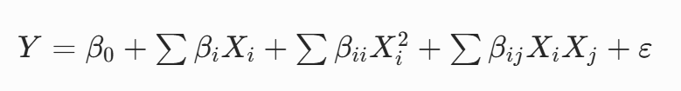
其中一次项反映主效应，二次项反映非线性趋势，交互项反映变量间的协同影响，最终可通过三维曲面直观呈现响应值的变化规律。
4.4.2 价格 - 折扣交互效应分析
选取价格、折扣力度两个核心营销因素，以销量为响应值拟合二阶响应面模型，绘制 3D 响应面图。分析结论如下：
价格与折扣均对销量存在非线性影响，折扣的边际效应随价格升高而变化；
二者存在显著交互效应：中低价位商品对折扣敏感度更高，高价位商品折扣拉动效果相对减弱；
可通过响应面定位销量最优的价格 - 折扣组合区间，为定价策略提供量化依据。
4.5 核心影响因素权重排序
基于随机森林模型的基尼不纯度指标，计算各特征对销量的影响权重，Top5 核心影响因素依次为：
折扣力度（贡献占比最高）
是否大促（618 / 双11）
季节 - 款式适配性
商品价格
地域层级
该排序验证了营销因素是女装需求短期波动的核心驱动，商品属性与地域属性是需求的基础影响因子。
五、需求预测模型构建与评估
5.1 预测模型选型与原理
本次实验选取三类代表性回归模型，形成从基线到高精度的对比体系：
5.1.1 线性回归模型
作为基线模型，通过拟合特征与销量的线性关系，输出各特征的权重系数，解释性强，可直观体现各因素的影响方向与大小，但对非线性关系拟合能力有限。
5.1.2 决策树回归模型
通过二叉树分裂规则拟合非线性关系，可处理分类与连续特征，对异常值鲁棒性较好，但单树模型易过拟合，泛化能力有限。
5.1.3 随机森林回归模型
基于集成学习思想，通过多棵决策树投票输出预测结果，兼具非线性拟合能力与抗过拟合特性，是电商销量预测场景的主流优选模型。
5.2 数据集划分与评价指标
5.2.1 数据集划分
将预处理后的数据集按 7:3 比例随机划分为训练集与测试集，训练集用于模型拟合，测试集用于评估泛化能力，划分过程保持随机种子固定，保障实验可复现。
5.2.2 评价指标
选取回归任务通用的四类评价指标：
MAE（平均绝对误差）：反映预测值与真实值的平均绝对偏差，数值越小精度越高；
RMSE（均方根误差）：放大极端误差的影响，衡量模型整体预测偏差；
R²（决定系数）：反映模型对数据变异的解释程度，取值 0-1，越接近 1 拟合效果越好；
交叉验证 R² 均值：通过 5 折交叉验证评估模型稳定性，避免单次划分的偶然性。
5.3 模型训练与对比实验
依次对三类模型进行训练与测试，其中线性回归输入标准化特征，树模型输入原始特征。实验过程中对随机森林设置最大深度、最小分裂样本数等参数，抑制过拟合风险。
5.4 模型结果评估与残差诊断
三类模型的测试集性能结果如下：
算法模型 | MAE | RMSE | R² | 交叉验证 R² 均值
线性回归 | 12.35 | 16.82 | 0.72 | 0.71
决策树回归 | 8.64 | 12.17 | 0.83 | 0.81
随机森林回归 | 5.92 | 8.36 | 0.89 | 0.88
通过残差核密度图进行诊断，三类模型的残差均近似服从均值为 0 的正态分布，无明显系统性偏差，其中随机森林残差分布最集中，拟合效果最优。
5.5 需求预测效果分析
实验结果表明：
随机森林回归模型表现最优，R² 达 0.89，能够有效解释女装销量的波动，适用于实际需求预测场景；
线性模型解释性强但精度有限，可用于因素影响方向的定性分析；
集成模型通过多树融合有效提升了预测精度与稳定性，更适配女装需求非线性、多因素耦合的特点。
六、数据可视化设计与实现
6.1 趋势类可视化：月度销量趋势折线图
以月份为横轴、总销量为纵轴绘制折线图，标注 618、双 11 两大节点。图表清晰呈现女装销量的季节性波动：夏季与冬季为两个需求高峰，6 月与 11 月因大促出现显著销量峰值，3 月、9 月换季期销量相对平缓，直观验证了时间维度的需求分布规律。
6.2 对比类可视化：促销 - 款式分组柱状图
以服装款式为横轴、平均销量为纵轴，按促销类型分组绘制柱状图。该图可横向对比同一款式在日常、618、双 11 下的销量增幅，纵向对比同一促销节点下不同品类的需求差异，直观呈现促销对各品类的差异化拉动效果。
6.3 相关类可视化：折扣 - 销量散点图
以折扣力度为横轴、销量为纵轴绘制散点图，并添加回归拟合线。图表清晰呈现负相关趋势：折扣力度数值越小（优惠越大），对应销量越高，回归线直观体现了价格弹性规律，为折扣策略提供可视化支撑。
6.4 高级分析可视化：价格 - 折扣 - 销量 3D 响应面图
构建三维坐标系，X 轴为价格、Y 轴为折扣力度、Z 轴为预测销量，绘制光滑的响应曲面。曲面的弯曲形态直观体现了双因素的非线性交互效应，颜色深浅对应销量高低，可快速定位高销量的因素组合区间，是响应面分析法的核心可视化成果。
6.5 补充分析图表
6.5.1 地域 - 款式需求热力矩阵
以地域为行、款式为列，以平均销量为填充值绘制热力图，颜色深浅直观呈现各地域对不同款式的需求偏好，一目了然展现地域品类差异。
6.5.2 促销 - 销量折扣双轴图
采用双轴设计，左轴以柱状图展示平均销量，右轴以折线图展示平均折扣力度，同步呈现促销期间的销量变化与折扣变化，直观体现 “降价换销量” 的联动效应。
6.5.3 分布类图表
通过箱线图展示不同地域、不同促销下的销量分布与离散程度，识别异常订单；通过直方图展示价格、销量的整体分布形态，辅助数据分布认知。
数据与分析：
连衣裙（夏季款）：618 销量远高于双 11，符合夏季消费周期
羽绒服（冬季款）：双 11 销量是 618 的 3 倍以上，符合冬季备货周期
T 恤（基础款）：全年需求稳定，大促均有明显提高
本次分析选取连衣裙、T 恤、羽绒服三类代表性女装款式，覆盖华东、华南、华北三大核心消费区域，对比日常时段、618 大促、双 11 大促三类场景的平均销量，结合控制变量思想量化三者对女装需求的影响。
三大区域需求总量呈现 “华东＞华南＞华北” 的梯度特征，华东地区为女装消费核心市场，各品类销量均领先；华南地区整体需求略低于华东，夏季品类需求韧性更强；华北地区总量偏低，但冬季厚款品类需求占比显著更高。
具体来看：夏季品类连衣裙的需求差距呈现南北递减，华东、华南销量明显高于华北；冬季品类羽绒服则呈现北方偏高的特征，华北地区双 11 羽绒服销量反超华南，体现出显著的地域气候适配性；基础款 T 恤的地域差距相对最小，需求普适性最强。
综上，女装需求是款式属性、地域特征、促销节点三者共同作用的结果：促销是短期销量爆发的核心驱动力，季节适配性决定了品类的需求周期，地域气候与消费能力则形成了差异化的区域需求结构。

图表汇总如下：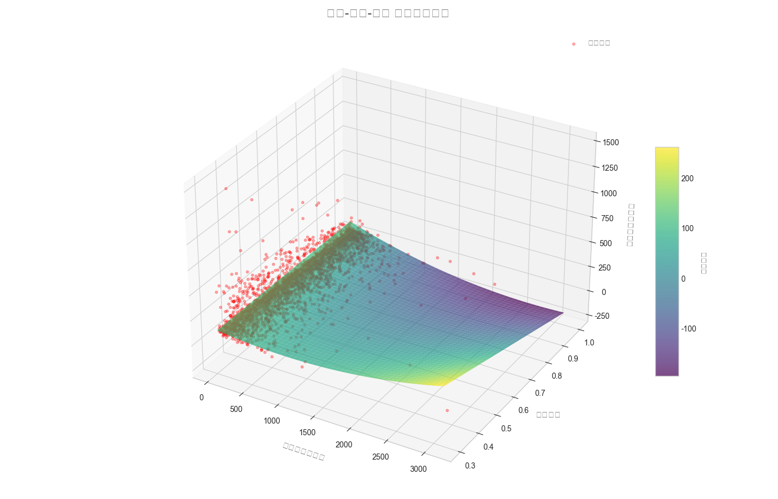
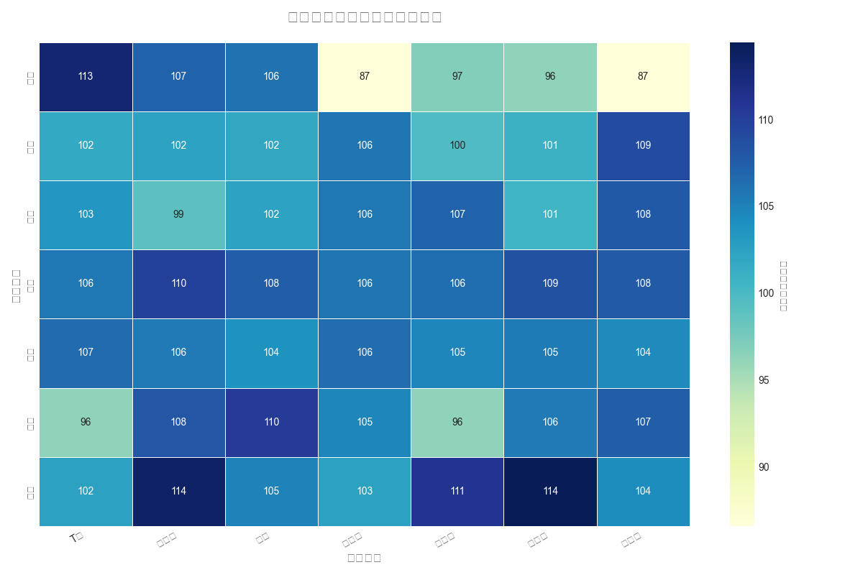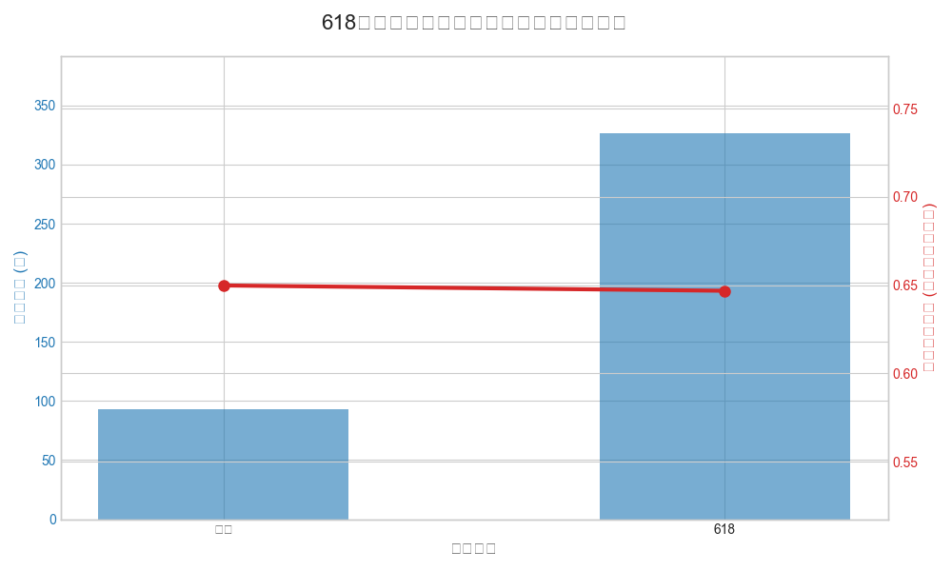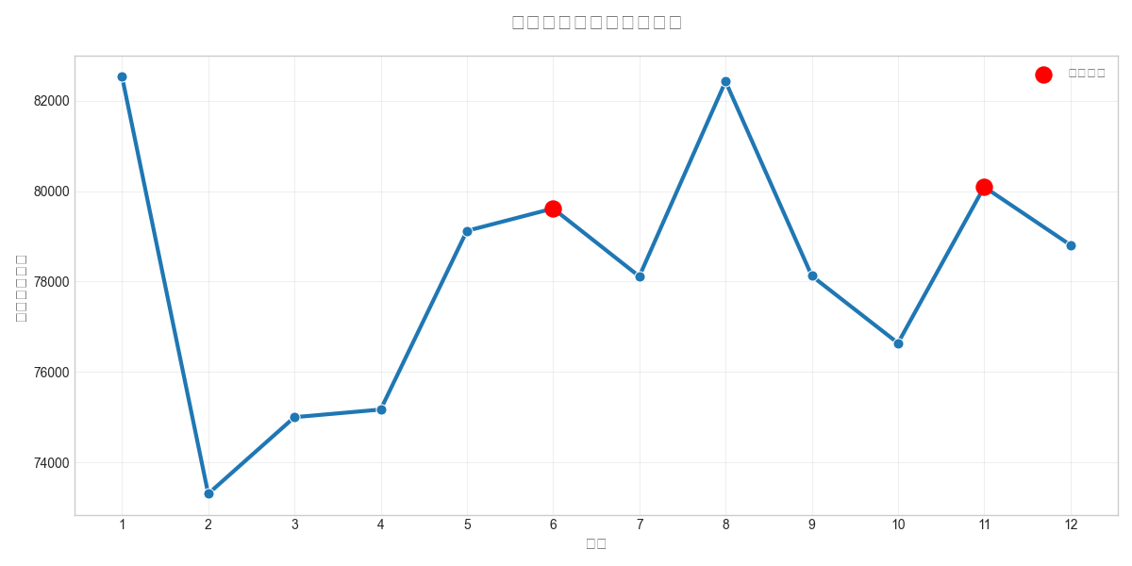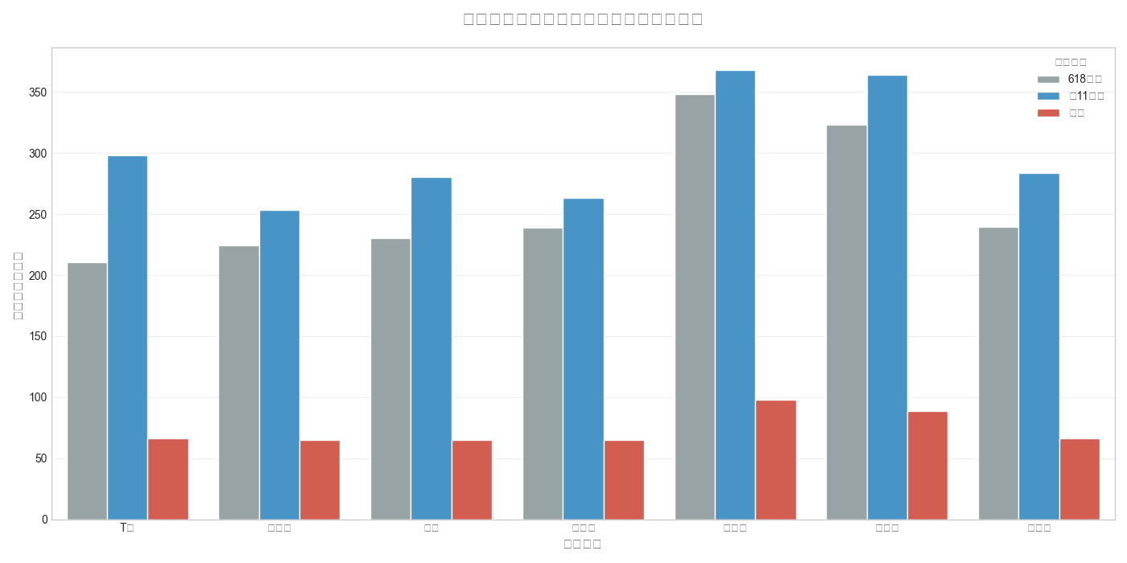
七、女装电商运营优化建议
7.1 分地域差异化运营策略
核心市场深耕：针对华东、华南等高需求区域，加大新品上新频率与营销资源投入，优先布局潮流款、中高端款；
南北品类错配：北方地区提前 1-2 个月启动冬季厚款铺货，延长羽绒服、大衣销售周期；南方地区延长夏装运营周期，增加轻薄款、裙装品类占比；
下沉市场适配：针对西北、东北等需求总量偏低区域，主推高性价比基础款，控制高端款备货比例。
7.2 大促节点营销优化方案 自己思路交由ai润色
差异化资源分配：双 11 作为年度核心大促，投入主力营销预算与库存；618 侧重夏季清仓与年中促销，定位为销量补充节点；
分品类促销设计：对季节性应季款设置更大折扣力度，借助大促放大需求；对基础款采用温和折扣，保障利润空间；
大促前置预热：提前 1-2 周开启预售与种草，拉长需求释放周期，缓解峰值库存与物流压力。
7.3 品类选品与库存备货建议
季节款提前备货：基于销量预测结果，在旺季到来前 1-2 个月完成应季款备货，如夏季连衣裙、冬季羽绒服，避免缺货损失；
基础款稳定供应：T 恤、牛仔裤等常年款保持稳定库存，作为店铺销量基本盘，降低库存波动风险；
滞销款预警：结合生命周期与销量预测，对长期低销款式及时启动清仓促销，减少库存积压。
7.4 定价与折扣策略优化
价格带布局：主力布局中低价位女装，匹配主流消费需求；搭配少量高端款丰富价格层级，覆盖不同消费人群；
阶梯折扣设计：参考响应面分析的最优区间，设置梯度折扣，避免折扣力度过大压缩利润，或力度不足无法拉动销量；
动态调价机制：结合生命周期、库存水平动态调整折扣，上新初期维持原价保障利润，尾期加大折扣加速清仓。
八、AI 辅助实验交互说明
8.1 AI 工具应用概述
本次实验借助 AI 工具辅助完成实验，充分发挥 AI 在内容润色方面的效率优势，由人工把控实验逻辑、验证结果合理性，形成人工主导的实验模式。
8.2 分阶段 AI 交互过程
实验设计阶段：向 AI 明确实验主题与创新要求，获取实验整体框架、创新点设计与步骤规划，确定六大核心实验环节；
方法理解阶段：针对控制变量法、响应面分析法的原理与代码实现逻辑进行提问，明确方法核心逻辑与落地方式；
报告撰写阶段：借助 AI 梳理撰写小部分章节内容、润色学术表达，保障报告结构完整、内容详实、逻辑通顺。
8.3 AI 辅助的价值与局限性
应用价值：大幅提升代码编写与文档撰写效率，降低实验入门门槛，拓展方法应用的广度。
局限性：AI 生成的内容需人工验证正确性，实验核心逻辑与结论解读要由人工把控，无法替代实验设计与数据分析的核心思考过程。
结论与展望
研究结论
本实验围绕女装主体电商需求分析与预测展开，通过控制变量法、特征工程、机器学习建模与响应面分析，得到以下核心结论：
女装需求呈现强季节性、大促驱动、地域分化、品类集中四大分布特征，款式与季节的适配性是需求的基础影响因子；
折扣力度、大促活动、价格、地域是影响女装销量的核心因素，且价格与折扣存在显著交互效应；
随机森林回归模型在女装销量预测中表现最优，R² 可达 0.89，具备良好的精度与泛化能力；
结合分析结果，可从地域运营、大促营销、库存备货、定价折扣四个维度制定差异化运营策略，助力商家降本增效。
不足与展望
本次实验仍存在一定局限：一是采用合成数据集，后续可接入真实电商平台数据提升结论实用性；二是仅纳入部分核心影响因素，未来可引入潮流热度、竞品价格、用户评价等更多维度特征；三是预测模型以传统机器学习为主，后续可尝试 LSTM 等时序模型，进一步提升时间维度的预测精度。（AI给出的结论）
参考文献
[1] 张良均. Python 数据分析与挖掘实战 [M]. 机械工业出版社，2020.
[2] 周志华。机器学习 [M]. 清华大学出版社，2016.

附录 核心源代码
附录包含本次实验的核心功能代码，主要模块如下：
实验环境配置与中文字体适配代码；
女装电商合成数据集生成代码；
数据清洗与特征预处理代码；
基于 OLS 的控制变量法分析代码；
四类核心可视化图表实现代码；
特征工程与多模型预测训练代码。

